Одеський національний політехнічний університет

Кафедра «Комп'ютеризовані системи управління»

**КУРСОВА РОБОТА**

з дисципліни «Програмування та теорія алгоритмів»

на тему: «Створення інформаційної бази»

Варіант 19

Студента 1 курсу, групи АТ-191

спеціальності «Автоматизація та комп'ютерно-інтегровані технології»

Тараненко Владислава Вiталiйовича

Керівник: доц. Сперанський В.О.

Національна шкала:_____________________

Кількість балів:________________________

Оцінка: ECTS__________________________

Члени комісії _____________ ____________________________________

(підпис) (прізвище та ініціали)

_____________ ____________________________________

(підпис) (прізвище та ініціали)

_____________ ____________________________________

(підпис) (прізвище та ініціали)

м. Одеса – 2020 рік

СОДЕРЖАНИЕ

ПОСТАНОВКА ЗАДАЧИ 3

РАЗДЕЛ 1 ПРОЕКТИРОВАНИЕ И ИХ РЕАЛИЗАЦИЯ 5

Календарное планирование проекта 5

Описание проектирование программы 6

Функции программы 7

Библиотеки 8

РАЗДЕЛ 2 СПРАВОЧНАЯ СИСТЕМА 9

Краткое описание продукта 9

Как добавить студента 9

Импорт данных 10

Експорт данных 11

Поиск и редактирование 12

Выдача отчетов 13

ВЫВОДЫ 14

СПИСОК ИСПОЛЬЗОВАННОЙ ЛИТЕРАТУРЫ: 15

# ПОСТАНОВКА ЗАДАЧИ

Вариант 19

Создать базу данных – «Аптека»

Каждая запись содержит следующие сведения:

* наименование препарата,
* фирма-изготовитель,
* цена за единицу,
* количество единиц в упаковке,
* номер аптеки,
* срок годности.

Предусмотреть:

1. удалить все товары с истёкшим сроком годности.
2. вывести наименование товаров с минимальным кол-вом единиц в упаковке от 100 шт;
3. вывести наименование и количество всех товаров, хранящихся в указанной аптеке;

вывести общий прайс-лист по всем аптекам.

1. Спроектировать структуру информационной базы для своего варианта задания (Приложение А).
2. Создать основную таблицу информационной базы в виде динамического массива структур (использование списка из элементов типа структура оценивается выше).
3. Предусмотреть функции контроля корректности всех вводимых данных (например, неотрицательный возраст, дата продажи не ранее, чем 100 лет назад и т.п.).
4. Заполнить основную таблицу не менее чем 20 записями.
5. Обеспечить сохранение и загрузку данных во внешний файл/из файла.
6. Реализовать меню пользователя, соответствующие функции которого обеспечивают:
7. создание информационной базы той предметной области, которая определена постановкой задачи;
8. добавление новых записей в базу данных (с контролем корректности вводимых значений);
9. поиск записей по *ключевому* полю;
10. редактирование записей базы данных;
11. удаление ненужных записей;
12. выдачу отчётов по запросу.
13. Выполнить оригинальную обработку, указанную в постановке конкретной задачи для вашего варианта (Приложение А).
14. Организовать ввод пароля при выполнении операций изменения данных.
15. Добавить справочную систему пользователя по созданному приложению.

# РАЗДЕЛ 1 ПРОЕКТИРОВАНИЕ И ИХ РЕАЛИЗАЦИЯ

## Календарное планирование проекта

|  |  |  |  |
| --- | --- | --- | --- |
| № | Наименование | Содержание | Дата окончания |
|  | Начало | Изучение постановочного задания, предметной области | 10.04.2020 |
|  | Теоретическая подготовка | Изучение литературы по дисциплине | 11.04.2020 |
|  | Проект | Создание репозитория и проекта в программе Visual Studio | 17.04.2020 |
|  | Дизайн | Создание дизайна для приложения | 21.04.2020 |
|  | Классы | Написания новых классов с полями поставленными в задании, а также свойств для работы с ними | 25.04.2020 |
|  | Связка | Настройка взаимосвязи класса с графическими инструментами | 26.04.2020 |
|  | Выдача отчётов | Работа над индивидуальным заданием | 03.05.2020 |
|  | Експорт и импорт данных | Написание кода для сохранения и загрузки данных во внешний файл/из файла | 04.05.2020 |
|  | Меню | Проектирование и доработка меню для пользователя | 06.05.2020 |
|  | Справка | Создание справочной системы, для пользователей |  |
|  | Документация | Подготовка пояснительной записки о программе | 29.05.2020 |

## Описание проектирование программы

ТЗ можно разбить условно на 3 класса, которые будут представлять модели для хранения данных нашей программы. Эти модели описаны в подпроекте PharmacyDAL:

public class Pharmacy

{

[JsonProperty("name")]

public string Name { get; set; }

[JsonProperty("preparations")]

public Preparation[] Preparations { get; set; }

}

public class PharmacyDb

{

[JsonProperty("pharmacies")]

public Pharmacy[] Pharmacies { get; set; }

}

public class Preparation

{

[JsonProperty("name")]

[JsonRequired]

public string Name { get; set; }

[JsonProperty("manufacturer")]

[JsonRequired]

public string Manufacturer { get; set; }

[JsonProperty("uPrice")]

public decimal? UnitPrice { get; set; } = null;

[JsonProperty("kQuantity")]

public int? KitQuantity { get; set; } = null;

[JsonProperty("term")]

public TimeSpan? Term { get; set; } = null;

}

Они не содержат никакой логики помимо универсальных методов для записи/чтения json файлов.

## Функции программы

При написании программы, для правильности и хорошего чтения кода были созданы и задействованы функции, их назначение и примеры предоставлены ниже:

Запись всех данных в таблицу:

void buttonAdd_Click()

Функция удаления просроченных препаратов:

void removeOutdatedToolStripMenuItem_Click()

Отображение упаковок от 100 штук в упаковке:

void showFrom100pcsToolStripMenuItem_Click()

Удаление аптеки из базы:

void Remove()

Функция представления общего прайс-листа:

void generalPriceListToolStripMenuItem_Click()

Функция изменения названия аптеки:

void changePharmacyNameToolStripMenuItem_Click()

Функция поиска препарата по имени и производителю:

void searchToolStripMenuItem_Click()

Запись информации в файл осуществлялось с помощью инструмента SaveFileDialog:

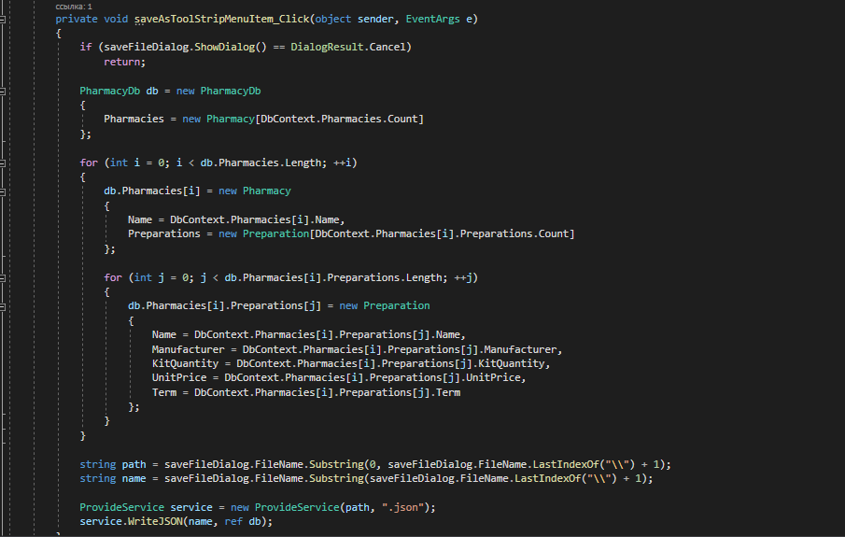

Рис. 1

## 

## Библиотеки

Для написания данной программы необходимо подключить некоторые стандартные библиотеки языков С#. Их перечень представлен в коде:

using System;

using System.Collections.Generic;

using System.ComponentModel;

using System.Data;

using System.Drawing;

using System.Linq;

using System.Text;

using System.Threading.Tasks;

using System.Windows.Forms;

using PharmacyDAL;

using PharmacyDAL.Models;

using Pharmacy_BL.DTO;

using Pharmacy_view;

# РАЗДЕЛ 2 СПРАВОЧНАЯ СИСТЕМА

## Краткое описание продукта

Приложение представляет собой ПО, в котором разработана база данных «Аптека». Функциональность программы включает:

* управление данными аптеки: добавление, удаление и редактирование;
* добавление новой записи после добавления новой аптеки.
* удаление записей о препарате, если вышел срок годности;
* выдачу общего прайс-листа по всем аптекам;
* поиск по имени и производителю;
* сохранение данных и открытие в файл/из файла

## Как добавить запись об аптеке

Для того, чтобы добавить аптеку и всю информацию относящейся к ней:

1. Вам нужно перейти в раздел "Select", и в выпадающем меню нажать на кнопку “Add”

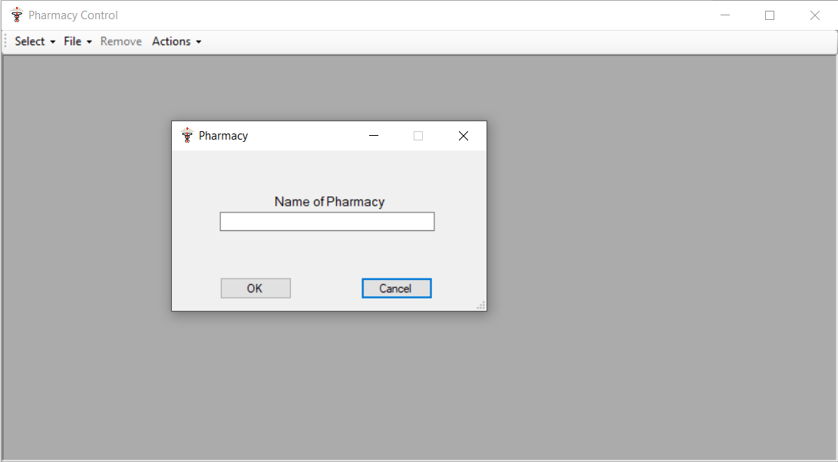

Рис. 2

1. Далее, вы попадаете в меню записи данных, где вам нужно вписать свои данные;

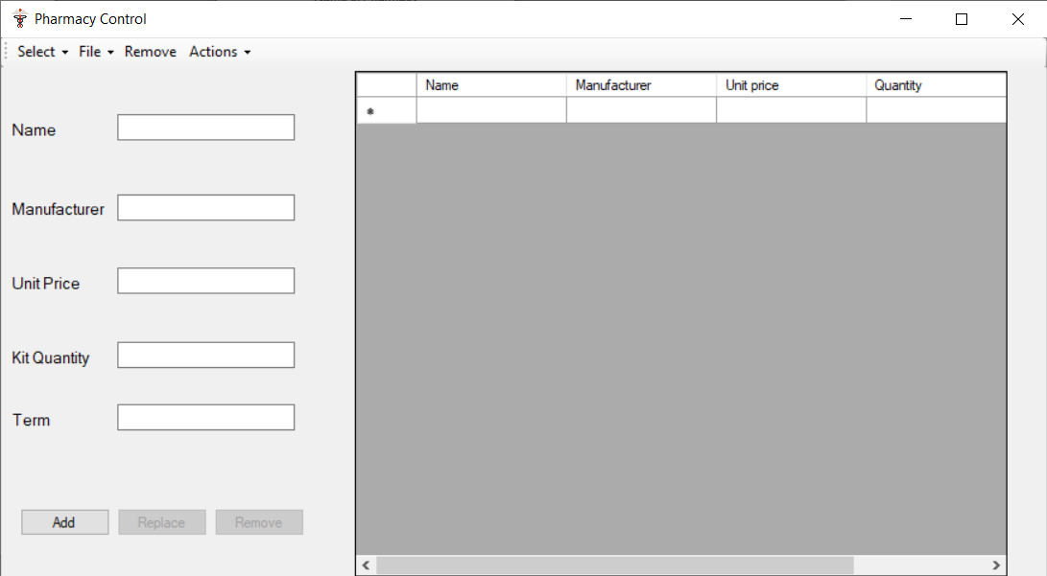

Рис. 3

1. Нажать на кнопку "Add"

При вводе некорректных данных, высветится окно, которое вас оповестит об этом:

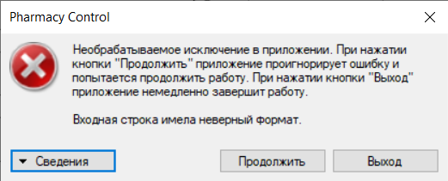

Рис. 4

## Импорт данных

В программе пользователь имеет возможность импортировать свои данные:

Для этого в панели инструментов нажмите на "File" и выберите кнопку "Open".

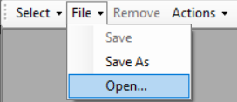

Рис. 5

2. Далее в открывшемся окне, выберете файл и нажмите "Открыть".

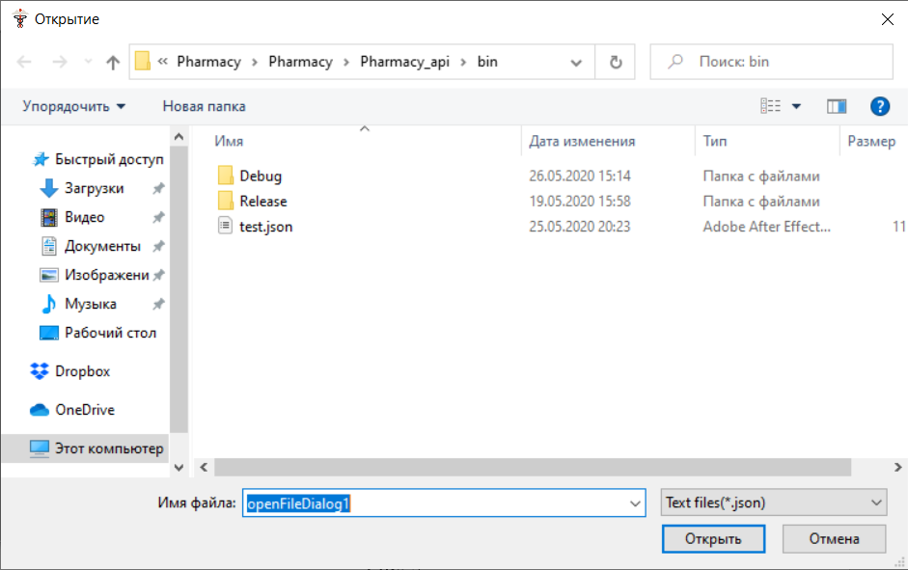

Рис. 6

## Экспорт данных

Для того, чтобы сохранить свои данные, пользователь должен перейти в окно “File”, и выбрать вкладку “Save”

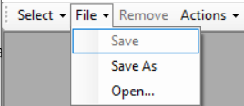

Рис. 7

1. 2. Далее в открывшемся окне, выберете путь для хранения файла и имя , нажмите "Сохранить".

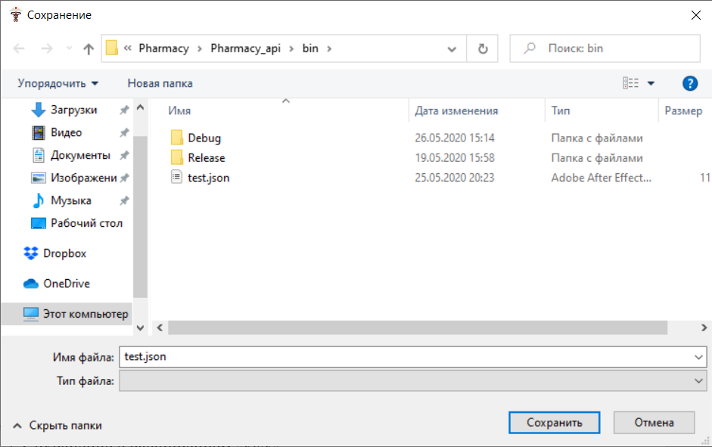

Рис. 8

## Поиск и редактирование

Для поиска нужного препарата вам следует:

1. Перейти в раздел "Search"

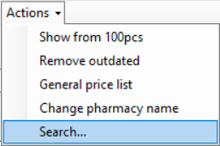

Рис. 9

2. Ввести в соответствующее поле название препарата, а также его производителя.

3. Нажать кнопку ок.

После того как будет найден препарат, у вас появится возможность редактирования либо удаления.

## Выдача отчетов

Всего, вам доступно 4 действия:

1. Show from 100pcs – просмотр препаратов, в упаковке которых от 100 таблеток.

2. Remove outdated – удаление препаратов из базы данных, срок годности которых уже истек.

3. General price list – просмотр прайс листа по всем аптекам.

4. Change pharmacy name – изменение названия аптеки

Для того, чтобы выполнить эти действия, перейдите во вкладку “Actions”

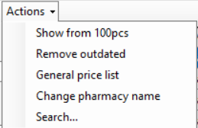

Рис. 10

И в этом разделе, выберете интересующий вас вариант нажав на него.

# ВЫВОДЫ

Знания, приобретенные на курсе «Основы технологии .net (С#)», помогли мне создать систему управления базой данных, делая поиск, редактирование и просмотр данных быстрее и удобнее. Курсовая работа – это теоретические знания, использованные в практике.

# СПИСОК ИСПОЛЬЗОВАННОЙ ЛИТЕРАТУРЫ:

* <https://metanit.com/sharp/general.php>
* <https://ru.stackoverflow.com/>
* <http://www.cyberforum.ru/net-framework/>
* <https://www.yakaboo.ua/c-7-0-karmannyj-spravochnik.html>